***Дата:17.05.22. Предмет: Англійська мова.***

***Клас: 1-А (2 група). Вчитель:Акан Я.В***

***Тема. Допомога в саду***

***Мета: продовжити знайомити учнів з новими ЛО, вчити називати садові інструменти, описувати свої дії; виховувати любов до природи.***

***Хід уроку***

***1.Greatings(Привітання).***

***Good morning!How are you,Children?***

***Доброго ранку! Як ваші справи діти?***

***Поспішаємо разом:***

[***https://youtu.be/CuI_p7a9VGs***](https://youtu.be/CuI_p7a9VGs)

***2.Speaking(Говоріння).***

***Переглянь відео, пригадай та повтори абетку.***

[***https://www.youtube.com/watch?v=BELlZKpi1Zs***](https://www.youtube.com/watch?v=BELlZKpi1Zs)

***3.Learning new words.***

***Запишіть нові слова в зошит та запам’ятайте їх:***

***A watering can /е в'отерін кен/ лійка***

***A rake / е рейк / граблі***

***A trowel / е тр'ауел/ лопатка***

***A lawn mower /е л'оун м'ауе / газонокосарка***

***Water / в'оте/ вода***

***Soil /с'оіл/земля***

***Air /'еа:/повітря***

***Sun/сан/сонце***

***4.Reading(Читання).***

***Працюємо усно за підручником.***

***Ех.2,р.102(Впр.2 ,ст. 102).***

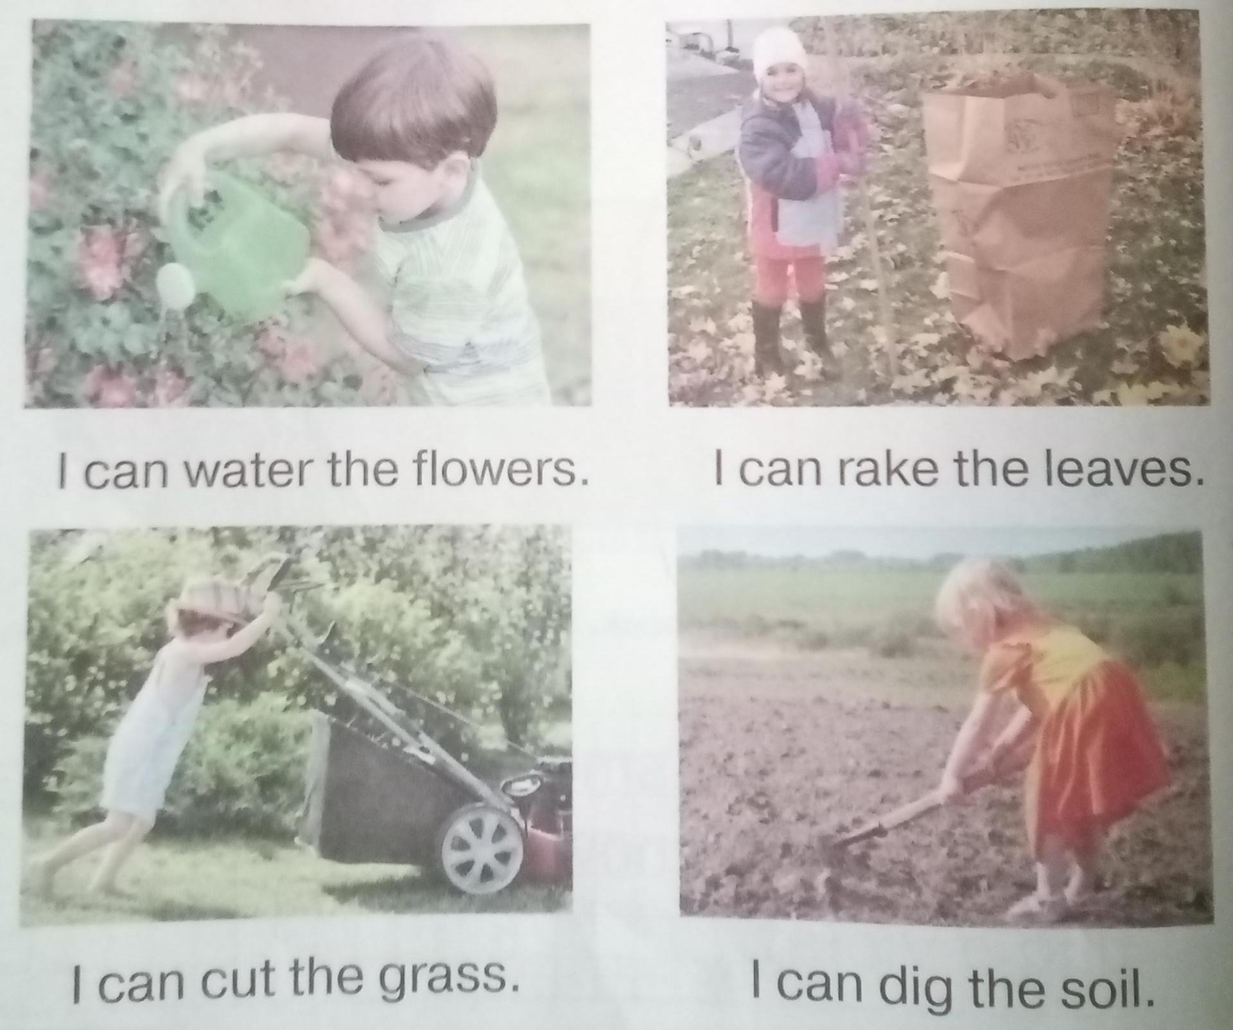***Розглянь малюнки.***

***Прочитай речення.***

***What can you do in the garden? /Вот кен ю ду ін зе га:дн/ Що можеш ти робити у саду?***

***I can water the flowers. /Ай кен в'оте зе фл'аверз./Я можу поливати квіти.***

***I can rake the leaves. /Ай кен рейк зе лівз./Я можу згрібати листя.***

***I can cut the grass. /Ай кен кат зе грас./Я можу різати траву.***

***I can dig the soil. /Ай кен діг зе соіл./Я можу копати землю.***

***5. Writing (Письмо).***

***Ех.5,р.103(Впр.5,ст.103).***

***Запиши речення у зошит з пропису:***

***My favourite garden tool is… - Мій улюблений садовий інструмент це…***

***/Иай ф'ейваріт гадн тул із…/***

***6.Homework.***

***Домашнє завдання:***

1. ***Опрацювати конспект уроку;***
2. ***Вивчити нові слова;***
3. ***Виконати письмову вправу з розділу Writing.***

***Роботи надіслати на вайбер (0688960638)-Яна Вячеславівна.***

***Бажаю успіхів!***